Aplicación Web - Web application

## Definición

*A distributed application, a kind of client-server computer program, hosted in a web server and that runs in a web browser.*

## Características

* *Portables:* No están comprometidas a una arquitectura o sistema operativo
* *Usan estándares:* Es decir que son soportados en una variedad de navegadores, algunos ejemplos son: HTML, CSS y ECMAScript

### Algunas aplicaciones móviles son desarrolladas como aplicaciones web (no son nativas) pero, ¿qué opinas de las aplicaciones nativas: iOS, android? ¿presentan características similares a las de una aplicación web actual? ¿en qué son diferentes?

***Pienso que el desarrollo de una aplicación para un sistema en específico ayuda a que esta se desempeñe de mejor manera pues toda la estructura de esta va encaminada, sin embargo, en ocasiones estás aplicaciones requieren de una conexión web para poder desempeñar todas sus funcionalidades, lo cual pienso que pudo lograrse con el desarrollo de una aplicación web desde un inicio. Pienso que son diferentes ya que una aplicación web puede funcionar de igual manera en el dispositivo que se utilice, es decir, no es cien por ciento necesario que toda la estructura de la aplicación esté pensada o diseñada con base en algún sistema operativo.***

**Historia**

Anteriormente, el contenido era en su mayoría estático y solo era interactivo por contener híper vínculos. Sin embarro cualquier cambio por más insignificante, significaba una ida y vuelta al servidor para refrescar el sitio completo.

JavaScript agregó elementos dinámicos para agregar contenido, sin embargo aún se necesitaba refrescar ciertos segmentos del sitio web.

Empezando en 2001 hasta 2005, se agregaron nuevos paradigmas de interacción con usuarios tal como XMLHttpRequest y AJAX. Estos permitieron enviar o recibir información sin recargar la página. Entonces pasamos de tener sitios web a aplicaciones web.

## Arquitectura

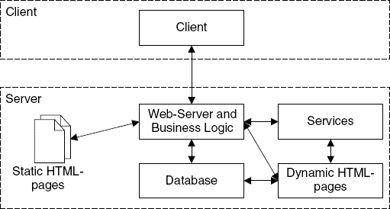

La mayoría de los recursos en la Web se basan en el modelo cliente servidor y usando lenguajes de marcado para transferir o representar información: XML y HTML. Debajo de esa primer capa, existen varios lenguajes de programación o scripting que procesan, modifican o generan información dinámicamente e incluso proveen una interfaz de usuario.

### El desarrollo de las aplicaciones web es multidisciplinario, ¿por qué crees que se dice eso?

***Debido a que hay un intercambio de información no solo dentro de un sistema surge la necesidad de indagar en diferentes áreas que un inicio no se habrían considerado, por ejemplo, la geografía del lugar en el cual la aplicación cumplirá su funcionamiento, los datos con los cuales se trabajará e intercambiará información en la nube, los reglamentos y condiciones de privacidad para cada público al que está dirigida, es decir, debido al crecimiento en el impacto de la aplicación web se involucran nuevas disciplinas con la misma.***

El desarrollo de aplicaciones web se encuentra en un ambiente cambiante y los requerimientos evolucionan a medida que la comunidad crece.

Las aplicaciones web manejan información de varios tipos: texto, gráficos, video, audio; por lo que hay retos al estructurar, procesar, almacenar y presentar la información.

### En tu opinión (y experiencia), ¿cuál crees que es el reto más difícil de resolver: estructurar, procesar, almacenar o presentar información? y ¿porqué?

***Pienso que estructurar: una buena estructura es la base para cualquier sistema a construir, si se implementa de manera correcta esto podría impactar positivamente en otros aspectos, tales como el almacenamiento y acceso a la información. Yo pienso que es lo más difícil debido a que ninguna aplicación o sistema es igual a otra en su totalidad, por lo cual el diseño de la estructura para cada aplicación es diferente.***

*Modelo de capas:*

Arquitectura escalable a cualquier tamaño o propósito de una aplicación web, es el estándar en la mayoría de las aplicaciones web. Apodada 3-tier architecture o n-tier architecture aunque en otros contextos layer se refiere a la distinción lógica entre las partes integrales de una aplicación y tier puede significar las estructuras físicas donde corre una aplicación (red, computadoras, servidores).

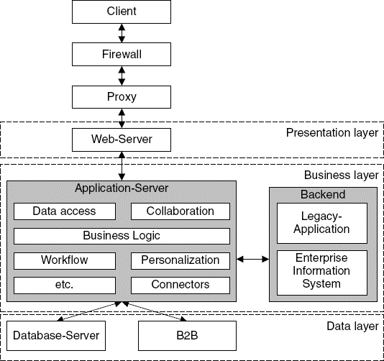

La parte más visible y la que interactúa con el cliente: the View layer. La capa intermedia es aquella que sirve como intermediario entre la presentación (View Layer) y la información (Data Layer), contiene reglas, personalización, entre otros: the Business Layer. La última capa se encarga de almacenar la información utilizada en la aplicación web: the Data Layer.

Una arquitectura dividida en capas, hace más sencillo su construcción y mantenimiento, así como rehusar código y rastrear errores (debug).

*The View Layer*

*W3C: “A user wants to see the weather in her trip destination”*

*UI: “see weather in diﬀerent periods of time or another places, and see pictures of it”*

Conocida como vista, presentación, UI; esta capa se encarga de presentar la información necesaria al usuario y las herramientas para interactuar con esa información.

Las tecnologías utilizadas en esta capa son:

* Markup procesado por el navegador: HTML, XML
* Estilo de la página: CSS
* Scripts del lado del cliente: Js, jquery

Aunque la generación de contenido puede provenir de la capa de lógica del negocio, la capa de presentación se encarga de presentarla y puede modificarla: para implementar paradigmas interesantes de interacción con el usuario, para ser adaptable a cualquier dispositivo, ser accesible a cualquier persona, etc.

Después de presentar información, puede ser que el usuario a su vez responda. En ese caso, la capa de presentación pasa esta información de regreso a la capa de lógica del negocio, no dejando decisiones a la capa de presentación. El traspaso de información (enviar peticiones y recibir respuestas) puede ser asíncrono o síncrono.

### ¿Cuál es la diferencia entre peticiones síncronas y asíncronas?, ¿para qué utilizarías cada tipo de petición?

***Las síncronas son peticiones que se hacen en tiempo real, sin necesidad de esperar que otro evento ocurra o que se realice la petición como tal.***

***Las asíncronas son peticiones que tienen que esperar hasta que ocurre un evento.***

***Yo utilizaría las peticiones síncronas por ejemplo en las notificaciones de una aplicación, mientras la aplicación realiza x proceso las notificaciones llegarían a la app de manera simultanea.***

***Las asíncronas las usaría en un login por ejemplo, no mostraría una interfaz al usuario hasta que el login esté completo y se realice la petición.***

*The Business Logic Layer*

*W3C: “A user wants to see the weather in her trip destination” UI: *takes the request and sends it to the server\**

*Business Logic layer: *takes the request and makes calls for the lower layer* … *WAITS* … “The weather in Pachuca is fair currently, with a high temperature of 22º and a low of 7º.”*

Se encarga de la lógica del programa, recibe información de la capa de presentación y la transforma de acuerdo a reglas establecidas y recibe información de la capa de datos y la utiliza para formar dichas reglas.

Contiene la parte determinante de la lógica de la aplicación:

* Ejecuta todos los cálculos y validaciones
* Administra el flujo de trabajo:
  + Administración del estado: mantener registro de la ejecución de la aplicación
  + Administración de la sesión: distinguir diferentes instancias de la aplicación
  + Identificación del usuario
  + Acceso del servicio: proveer servicios de la aplicación de manera consistente
* Administra los accesos a información solicitados en la capa de presentación

La capa de la lógica del negocio se encuentra implementada, por lo general, en un servidor de aplicación que automatiza los servicios como transacciones, seguridad, persistencia, *connection pooling*, mensajes, DNS.

Las herramientas utilizadas en esta capa son:

* Server-side scripts: Ruby, Node.js (JS para el servidor) PHP, ASP .NET, CGI scripts like Perl

*The Data Layer*

*W3C: “A user wants to see the weather in her trip destination” UI: *takes the request and sends it to the server\**

*Business Logic layer: *takes the request and makes calls for the lower layer* Data layer: *searches for the data using the given parameters and returns it\**

Se encarga de recuperar información de sus fuentes. En un buen diseño de capas, forma una parte esencial del intercambio y reusabilidad de las tecnologías ya que se podría cambiar la fuente de los datos por otra pero la información genuina debería ser la misma.

Las tecnologías utilizadas en esta capa son:

* Database management systems: base de datos relacionales como MySQL, PostgreSQL, base de datos no relacionales como MongoDB, Apache Cassandra, plain XML o archivos de texto
* Mecanismo para realizar queries y recuperar la información:
  + API para los sistemas de administración
  + Scripts para los archivos

### KAHOOT!

***Genera dos preguntas acerca del tema con cuatro respuestas posibles:***

***Intermediario entre usuario y proxy:***

1. ***Firewall***
2. ***Web server***
3. ***Servidor***
4. ***Base de datos***

***Capa que se encarga de la lógica del programa:***

1. ***The data layer***
2. ***The business logic layer***
3. ***The view layer***

**Bibliografía *( agrega bibliografía extra )***

* W3C (2016) Web design and applications. [https://www](http://www.w3.org/standards/webdesign/).w3.or[g/standards/webdesign/](http://www.w3.org/standards/webdesign/)
* Dr. Adamkó, Attila (2014) Layered Architecture of Web Applications. https:// gyires.inf.unideb.hu/GyBITT/08/ch04.html

# -

-

-

-

-